O Serviço de Apoio às Micro e Pequenas Empresas do Rio Grande do Norte - SEBRAE/RN, por meio da Comissão Organizadora do Espaço SEBRAE TERROIR na Festa do Boi 2023 (Edital nº 05/2023), comunica a prorrogação do prazo de inscrição, conforme cronograma a seguir:

ONDE SE LÊ:

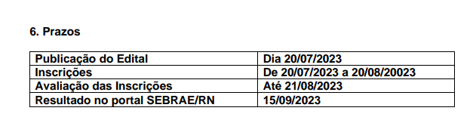

LEIA-SE:

6. Prazos

Lançamento do Edital | Dia 20/07/2023
Inscrições | De 20/07/2023 a 01/09/2023
Avaliação das Inscrições | Até 04/09/2023
Resultado | Dia 20/09/2022

Este comunicado será divulgado via Internet no site do SEBRAE/RN, endereço www.rn.sebrae.com.br, no link Editais e Licitações.

Natal, 20/08/2023.

Atenciosamente,

Comissão Organizadora do Espaço SEBRAE TERROIR

